Bac S - Sujet de SVT - Session 2005 - Pondichéry

1ère PARTIE : Restitution des connaissances (8 points).

PROCRÉATION

Chez les Mammifères adultes mâles, la testostérone, hormone sexuelle, est produite de façon continue et se trouve dans le plasma sanguin à un taux à peu près constant.

Après avoir indiqué l'origine de la sécrétion de testostérone, exposez les mécanismes de sa régulation.

Votre réponse comportera une introduction, un développement structuré et une conclusion sous forme de schéma fonctionnel.

2ème PARTIE - Exercice 1 - Pratique des raisonnements scientifiques - Exploitation d'un document (3 points).

IMMUNOLOGIE

Dès les premiers jours de son implantation dans l'utérus, le jeune embryon sécrète une hormone : l'HCG (hormone chorionique gonadotrope humaine).

À partir de l'analyse du document, réalisez un schéma expliquant le principe du test de grossesse basé sur la spécificité anticorps-antigène (anti HCG/hormone HCG) produite par l'embryon.
Document : mise en évidence de l'HCG dans les urines : principe du test de grossesse

L'HCG (hormone chorionique gonadotrope humaine) est une glycoprotéine qui stimule le corps jaune. Elle est formée de deux sous-unités (α et β). Elle passe dans l'organisme de la mère où elle est ensuite dégradée et éliminée dans les urines. Cependant 20% des molécules d'HCG sont retrouvées non dégradées dans les urines. Elles peuvent ainsi être détectées par un test de grossesse contenant des anticorps anti-HCG. Il existe différents types d'anticorps capables de se fixer soit à la chaîne α, soit à la chaine β de l'HCG.

Le dispositif utilisé :

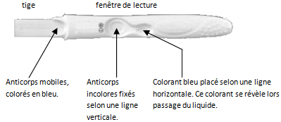

Principe du test de grossesse :
- la tige est plongée dans l'urine qui monte par capillarité dans le dispositif.
- on lit le résultat dans la fenêtre :
 | 

Figurés à utiliser pour le schéma explicatif :

Molécules d'anticorps anti-HCG | Molécules d’HCG
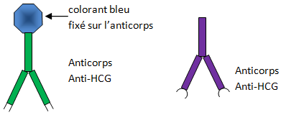 | 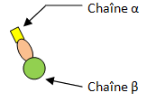

2ème PARTIE - Exercice 2 - Résoudre un problème scientifique (Enseignement Obligatoire). 5 points.

LA CONVERGENCE LITHOSPHÉRIQUE ET SES EFFETS

La chaîne des Alpes résulte de la collision entre le plaque Africaine et la plaque Européenne.

À partir de l’analyse des documents 1 à 3 et de vos connaissances, présentez les témoins de la collision lithosphérique observés dans les Alpes.

Document 1 : coupe verticale de la zone de collision dans les Alpes occidentales

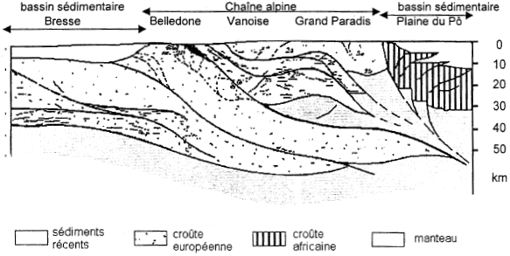

Document 2 : deux paysages dans la chaîne alpine

a : La Falaise Calcaire du Pas Guiguet  dans le Grésivaudan (Alpes, Grenoble) | b : La Falaise de Saint Clément  (Alpes briançonnaises)
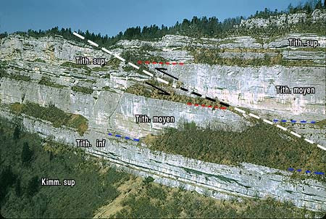  Tith : Tithonien : Kimm : Kimméridgien  deux étages de l'ère secondaire | 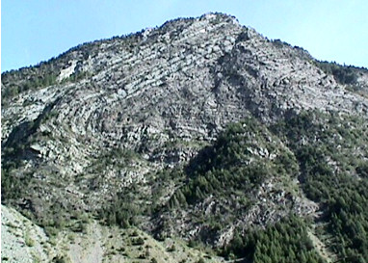  Les strates sont constituées de grès et de schistes (matériaux plastiques) datant de l'ère secondaire.
Clichés M. Gidon (www.geol-alp.com) | Clichés J.R. Barrot

Document 3 : lame mince d'éclogite au microscope polarisant
(échantillon prélevé dans la zone interne des Alpes)

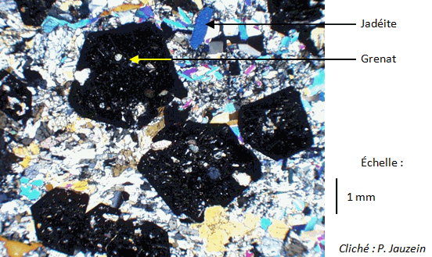

Document de référence : domaine de stabilité de quelques associations minérales

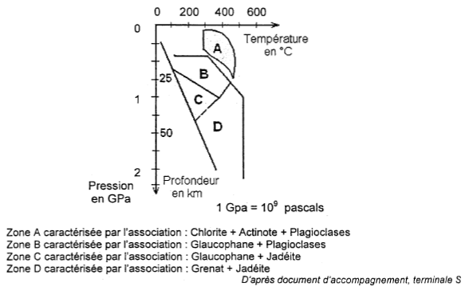

2ème PARTIE - Exercice 2 - Résoudre un problème scientifique (Enseignement de spécialité). 5 points.

DU PASSÉ GÉOLOGIQUE À L'ÉVOLUTION FUTURE DE LA PLANÈTE

Le Crétacé, dernière période de l'ère secondaire, est marqué par un niveau élevé de la mer : 200 à 300 mètres au dessus du niveau actuel.

À partir de l’analyse des documents 1 à 3 et à l'aide de vos connaissances, identifiez et mettez en relation les facteurs responsables de l'augmentation du niveau de la mer au Crétacé.

Document 1 : comparaison de températures du Crétacé et de températures actuelles

On a pu déterminer la température de l'atmosphère au Crétacé à partir du δ¹⁸O d'os et d'émail de Vertébrés marins et continentaux.
On trouve des fossiles de tortues du Crétacé jusqu'à 60° de latitude.
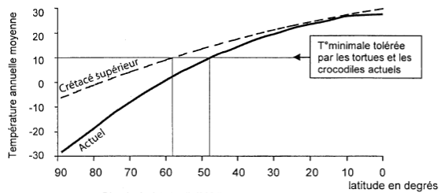
D'après Amiot et al. (2004) paru dans "Earth and Planetary Science Letters"

Document 2 : production de croûte océanique au cours des temps géologiques

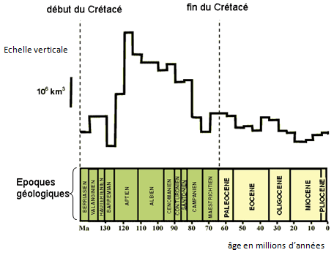
D'après site internet "Planète Terre - ENS Lyon"

Document 3 : l'albédo de différents milieux

albédo solaire global
(en %)
Végétation (forêt) | 16
Océan | 7
Sable - sol nu | 31
Nuages | 92
Neige | 76

D'après site internet educnet.education.fr

Au Crétacé, la mer envahit de plus en plus les terres et il y a 40% de surfaces continentales émergées en moins. Il n'y avait pas de glaciers permanents sur les continents.

